Confection du nœud en 8

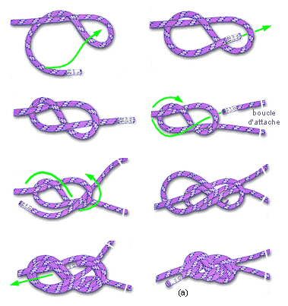

Critères pour dire que le nœud est réussi :
- il y a toujours 2 brins de cordes collés (à n'importe quel endroit du noeud)
- on ne peut pas passer le poing entre le nœud et le pontet (là où je m'encorde sur le baudrier)
- je dois laisser dépasser le brin (a) de la largeur d’une main (au moins 10cm)

